**Lampiran I. Rencana Kegiatan Penelitian**

|  |  |  |  |  |  |  |  |  |  |  |  |  |  |  |  |  |  |  |  |  |  |  |  |  |  |
| --- | --- | --- | --- | --- | --- | --- | --- | --- | --- | --- | --- | --- | --- | --- | --- | --- | --- | --- | --- | --- | --- | --- | --- | --- | --- |
| No | Rancangan Penelitian | 2016 | | | | | | | | | | | | | | | | | | | | | | | |
| Februari | | | | Maret | | | | April | | | | Mei | | | | Juni | | | | Juli | | | |
| 1 | 2 | 3 | 4 | 1 | 2 | 3 | 4 | 1 | 2 | 3 | 4 | 1 | 2 | 3 | 4 | 1 | 2 | 3 | 4 | 1 | 2 | 3 | 4 |
| 1 | Pengamatan dan Observasi |  |  |  |  |  |  |  |  |  |  |  |  |  |  |  |  |  |  |  |  |  |  |  |  |
| 2 | Menentukan Rumusan Masalah |  |  |  |  |  |  |  |  |  |  |  |  |  |  |  |  |  |  |  |  |  |  |  |  |
| 3 | Studi Literatur |  |  |  |  |  |  |  |  |  |  |  |  |  |  |  |  |  |  |  |  |  |  |  |  |
| 4 | Penulisan Bab I - Pendahuluan |  |  |  |  |  |  |  |  |  |  |  |  |  |  |  |  |  |  |  |  |  |  |  |  |
| 5 | Penulisan Bab II - Landasan Teori |  |  |  |  |  |  |  |  |  |  |  |  |  |  |  |  |  |  |  |  |  |  |  |  |
| 6 | Penulisan Bab III - Metodologi Penelitian |  |  |  |  |  |  |  |  |  |  |  |  |  |  |  |  |  |  |  |  |  |  |  |  |
| 7 | Pengajuan Proposal |  |  |  |  |  |  |  |  |  |  |  |  |  |  |  |  |  |  |  |  |  |  |  |  |
| 8 | Seminar Proposal |  |  |  |  |  |  |  |  |  |  |  |  |  |  |  |  |  |  |  |  |  |  |  |  |
| 9 | Revisi Proposal |  |  |  |  |  |  |  |  |  |  |  |  |  |  |  |  |  |  |  |  |  |  |  |  |
| 10 | Perancangan dan pembangunan aplikasi |  |  |  |  |  |  |  |  |  |  |  |  |  |  |  |  |  |  |  |  |  |  |  |  |
| 11 | *Testing* |  |  |  |  |  |  |  |  |  |  |  |  |  |  |  |  |  |  |  |  |  |  |  |  |
| 12 | Penulisan Bab IV - Pembahasan |  |  |  |  |  |  |  |  |  |  |  |  |  |  |  |  |  |  |  |  |  |  |  |  |
| 13 | Penulisan Bab V - Kesimpulan dan Saran |  |  |  |  |  |  |  |  |  |  |  |  |  |  |  |  |  |  |  |  |  |  |  |  |
| 14 | Pengajuan Sidang TA |  |  |  |  |  |  |  |  |  |  |  |  |  |  |  |  |  |  |  |  |  |  |  |  |
| 15 | Sidang TA |  |  |  |  |  |  |  |  |  |  |  |  |  |  |  |  |  |  |  |  |  |  |  |  |
| 16 | Revisi Laporan TA |  |  |  |  |  |  |  |  |  |  |  |  |  |  |  |  |  |  |  |  |  |  |  |  |

**Lampiran II. Hasil Wawancara**

Terlampir di bawah ini transkrip wawancara yang dilakukan dengan narasumber 1: Pak Surayo, Koordinator *Security* Universitas Bakrie

Keterangan

P: Peneliti

S: Pak Surayo

P: Assalamualaikum Pak, saya Ristanti mahasiswi Informatika 2012 semester akhir Universitas Bakrie

S: Waalaikumsalam, iya mari duduk silakan

P: Begini pak, saya sedang menempuh tugas akhir dan ingin menanyakan beberapa hal yang bersangkutan dengan sistem informasi dalam penemuan barang dan kehilangan barang di Universitas Bakrie yang akan saya angkat sebagai topik penelitian saya.

S: Oh iya boleh silahkan

P: Bagaimana sistem laporan kehilangan barang saat ini bagaimana?

S: Kalau sistem yang sekarang itu barang siapa yang melaporkan barang hilang harus mengisi *form* kehilangan barang, diisi kronologi, nama, tanda tangan dll yang kemudian diserahkan kepada *security.* Setelah itu *security* akan memproses dengan melihat rekaman cctv. Perlu ditekankan bahwa semakin lama laporan diberikan maka akan semakin sulit untuk ditelusuri. Setelah ditemukan di cctv maka akan diproses tindak lanjut sesuai dengan prosedur keamanan Universitas Bakrie. Untuk batas waktu laporan barang hilang adalah maksimal 3 hari semenjak hilangnya barang tersebut. Untuk proses penemuan barang mayoritas ditemukan oleh pihak *cleaning service* yang membersihkan ruangan atau perpustakaan dll. Nanti akan dicatat di buku penemuan *security.* Setelah itu barang akan kami simpan sampai ada yang melapor kehilangan barang. Apabila ada yang melaporkan kehilangan barang maka akan kami kroscek kebenaran barang tersebut.

P: Bagaimana apabila seseorang merasa kehilangan barang dan barangnya disimpan oleh pihak *security*, apa saja syarat untuk pengambilan barang tersebut?

S: *Fotocopy* KTM, dan surat pernyataan apabila telah 3 kali kehilangan barang. Hal ini dilakukan agar mahasiswa lebih hati-hati menjaga barang pribadi

P: Bagaimana pihak *security* menyimpan barang-baramg temuan yang telah dilaporkan?

S: Semua barang akan ditulis dibukukan dan disimpan di lemari, karena kurangnya fasilitas penyimpanan yang dimiliki untuk menyimpan khusus

P: Kira-kira berapa orang melaporkan kehilangan barang dalam satu minggu?

S: Dalam satu minggu sekitar 2-3 orang yang melaporkan kehilangan barang, bahkan lebih. Karena pihak *security* sendiri merasa kesulitan seiring dengan semakin banyaknya mahasiswa yang cukup teledor dengan barang-barang pribadinya.

P: Sampai saat ini pencatatan dan pembukuan sistem penemuan barang masih secara tradisional. Ketika ada orang yang melaporkan kehilangan baran apakah pihak *security* merasa kesulitan membuka dan mencari data yang ada?

S: Sampai saat ini memang masih tradisional, sulitnya pencarian adalah ketika mencari data yang sudah lama. Saya juga mengharapkan adanya sistem baru yang mudah digunakan, cepat, dan bisa digunakan untuk menunjang atau mempermudah tugas kami, karena semakin kesini pekerjaan kami semakin berat.

P: Berapa lama barang yang telah ditemukan akan disimpan oleh pihak *security* Pak?

S: Maksimal penyimpanan barang adalah 1 tahun. Setelah itu kami tidak bertanggung jawab atas barang tersebut.

P: Jadi begini pak, saya berencana untuk mengubah sistem penemuan dan kehilangan barang dari sistem pembukuan menjadi sistem berbasis *web,* dalam sistem tersebut nantinya dapat diakses oleh mahasiswa dan pihak *security* sebagai *admin* yang dapat menghapus, dan mengupdate barang yang ditemukan, sehingga sistem informasi tersebut diharapkan dapat menghubungkan antara pihak *security* dan mahasiswa/warga kampus yang kehilangan barang. Hal ini juga akan mempermudah pihak *security* dalam pembukuan yang tidak terpacu pada buku manual.

S: Iya silahkan tolong dibantu, saya mengharapkan supaya lebih mudah dalam melakukan pekerjaan.

P: Baik Pak, terima kasih atas waktu yang diberikan untuk melakukan wawancara, selamat melanjutkan aktivitas ya Pak.

S: Iya sama-sama, terima kasih

**Lampiran III. Algoritma *Boyer-Moore***

function BoyerMoore($text, $pattern) {

$patlen = strlen($pattern);

$textlen = strlen($text);

$table = makeCharTable($pattern);

$p = 0;

$q = 0;

$arr = array(""); //hasil akan disimpan di array ini

$i=$patlen-1;

while ($i < $textlen) {

$t = $i;

for ($j=$patlen-1; strcmp(strtolower($pattern[$j]),strtolower($text[$i])) == 0; $j--,$i--) {

if($j == 0) {

//untuk munduk mengambil satu nama barang jika ditemukan

//pattern pada tengah kata nama barang

if ($i == 0 || $text[$i - 1] == '*') { //'*' sebagai pembatas nama barang

$q = $i; //i adalah index dimana pattern ditemukan

}

else {

$x = $i;

for ($x = $i; $text[$x] != '*'; $x--) {

if ($x == 0)

break;

}

$q = ($x == 0 ? $x : $x + 1);

}

$str = '';

while ($text[$q] != '*') { //gandakan string untuk hasil temuan

$str .= $text[$q];

$q++;

}

$arr[$p] = $str;

$p++;

break;

}

}

$i = $t;

if(array_key_exists($text[$i], $table)) {

//jika karakter pada text ditemukan pada pattern

$i = $i + max($table[$text[$i]], 1);

//maju sejauh index pada ditemukannya karakter itu,

//atau jika diawal pattern, maju satu langkah

}

else { //karakter tidak ada di pattern, maka akan dimajukan sejauh panjang pattern

$i += $patlen;

}

}

return $arr;

}

**Lampiran IV. *Form* Laporan Kehilangan Barang**

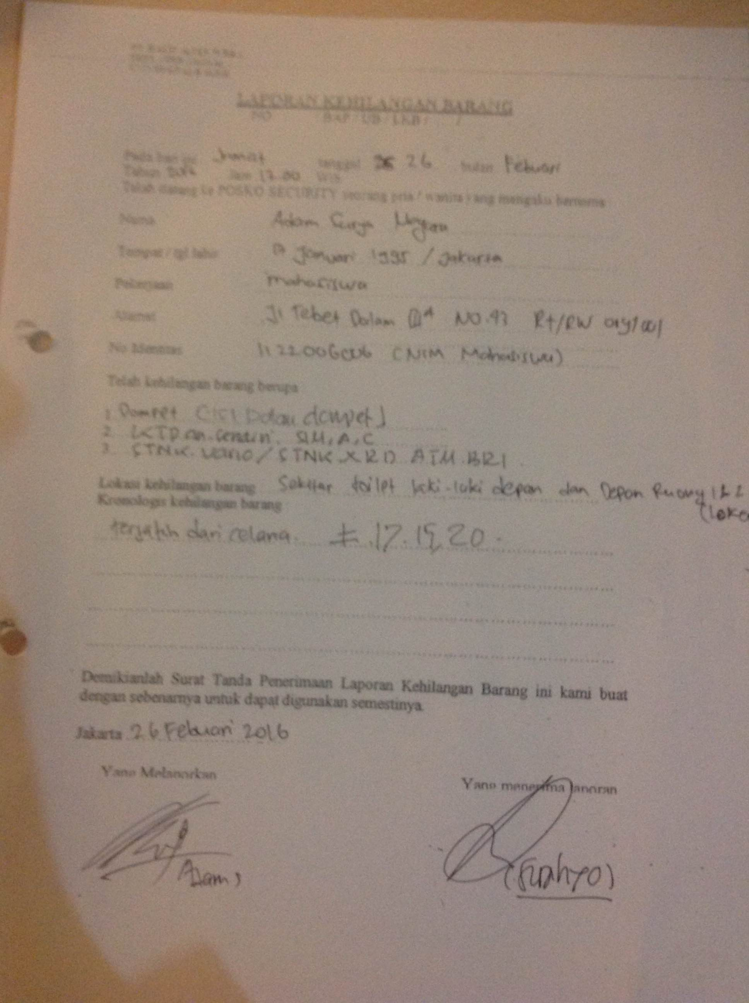

**Lampiran V. Pembukuan Kehilangan Barang**

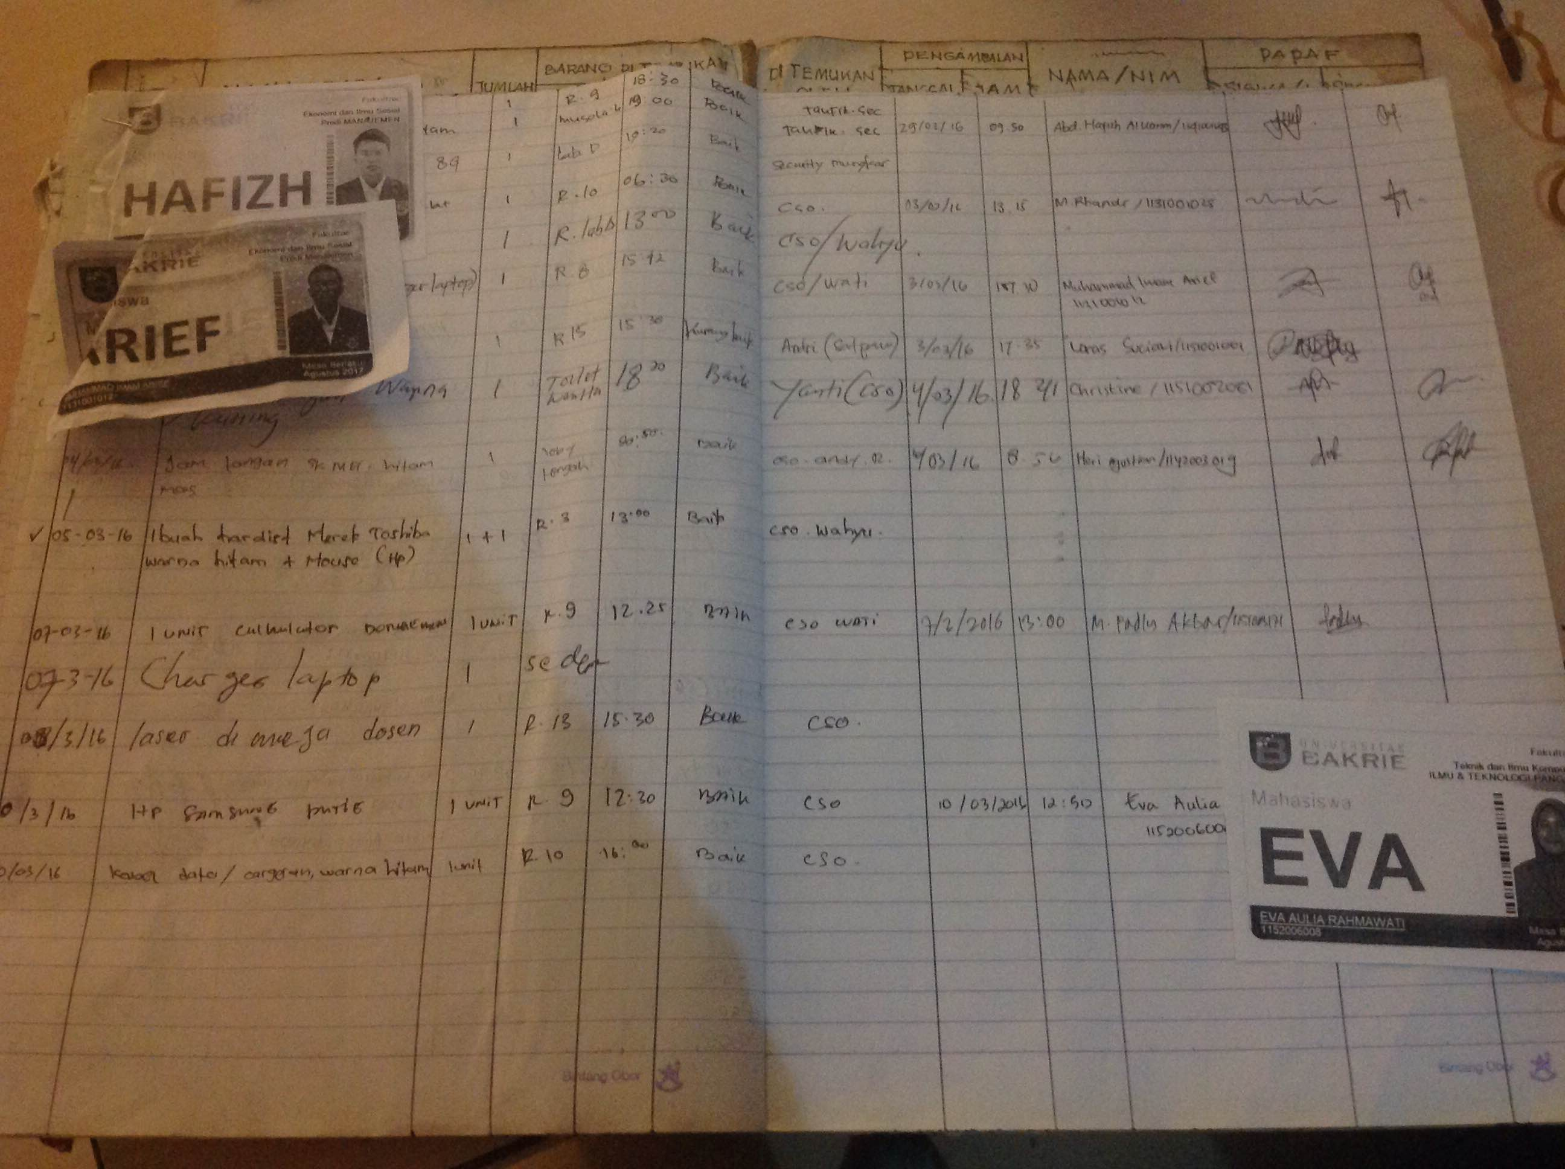

**Lampiran VI. Surat Pengantar Penelitian**

